Dickes B – Seed

1. Aufgabe
Wer ist Seeed? Finde 5 Informationen über die Gruppe im Internet

2. Schau dir das Video an, benutz die Vokabeln und versuch den Text zu verstehen Link: https://www.youtube.com/watch?v=GYK-NfOo7b4

Vokabeln
Spree Flod i Berlin
tust du gut gør du godt
tut´s weh gør det ondt
Um die Häuser ziehn tager på pubcrawl
zitterte sitrede/rystede
wummerte summede
an einen Dickes Beat…verlor tabte mit hjerte til et fedt beat
seit damals gefällt die Stadt… zuvor siden dengang kunne jeg lide byen bedre end før
dreh ich sound auf skruer jeg lyden op
ham slang for ”haben”
Die stehn auf de kan godt lide
Chor omkvæd
Du versinkst im Bass du synker ned i bassen
wie´ne Moorleiche im Moor som et moselig i mosen
Im Vergleich zu til sammenligning med
Sperrstunde lukketid
Müllabfuhr dagrenovation
Dickes rohr tykt rør (reference til bong)
kommt dann schon mal vor det kommer pludselig til os
Bietet tilbyder
Es hat sie niemand drum gebeten ingen havde bedt dem om det
Kümmer bekymrer
Taler und Moneten daler og moneter
bau her: laver
platzt die Stadt aus allen Nähten braser det ud af byen fra alle sømme
Ernsthaft antretetn møde op i alvor
Kneten modellere

3. Fragen zum Musikvideo
- Wie sehen die Hauptpersonen im Video aus? Was tragen sie?
- Welche berliner Sehenswürdigkeiten erkennst du im Video?
- Welche Transportmitteln siehst du im Video? Schreib mindestens drei
4. Beschreib deine Meinung von dem Video.
Mache 2 Sätze mit Hauptsatz + Nebensatz (hovedsætning og bisætning)
Ich finde, dass das Video...ist, weil...
Ich finde, dass das Video...ist, weil...

Abstrakt – langsam – gut – brillant – frisch – froh – hässlich – hübsch – warm – wild – süß – festlich – wunderbar – fantastisch – modern – langweilig – komisch – stimmungsvoll usw.

6. Wenn du ein Lied über Berlin machen solltest, welche 5 Dinge/Themen würdest du wählen?
1:
2:
3:
4:
5:

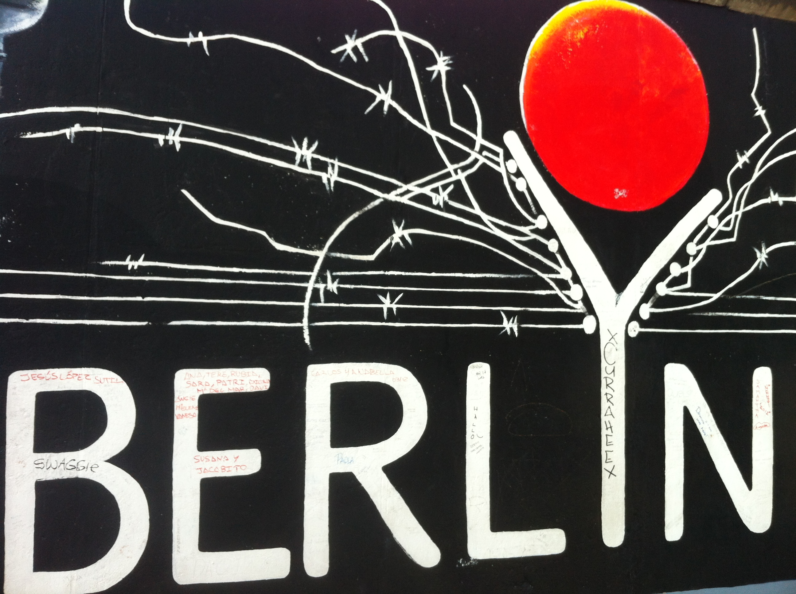

East Side Gallery (Foto: Helle Lodahl Madsen)

